СВЕДЕНИЯ
о поступивших в Пункт временного содержания “Четыре Лапы” животных без владельцев (пункт временного содержания животных без владельцев/приют для животных (далее - пункт временного содержания/приют)) и животных, от права собственности, на которых владельцы отказались, в информационно-телекоммуникационной сети "Интернет"
Пензенская обл.,р.п. Воскресеновка,ул.Овражная 38 ИП Гирина О.А. ОГРНИП 325580000008402 ИНН 581703449043

Фотография | Дата и место обнаружения | Краткое описание |  |  |  |  |  |  |  |  |  | Контактная информация  _______ (пункта временного содержания/приюта) | Информация о выбытии животного из  _________  (пункта временного содержания/приюта)
Фотография | Дата и место обнаружения | Вид | Порода | Пол | Окрас, шерсть | Возраст (примерный) | Масса животного | Высота животного в холке | Особые приметы и отметины | Наличие ошейника или иных предметов
1 | 2 | 3 | 4 | 5 | 6 | 7 | 8 | 9 | 10 | 11 | 12 |  |  | 13
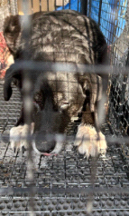 | 19.03.2026г  Бессоновский р-н , с..Грабово  ул.Юбилейная 17 | Собака | Б/П | Сука | Черный | 6 лет | 42 кг. | 60 см. | Нет | Нет | 89648704969  Пункт временного содержания “Четыре Лапы”  Пензенская обл.,р.п. Воскресеновка,ул.Овражная 38 |  |  | Акт выбытия животного без владельца от "08" апреля 2026 г N 1  возврат животного без владельца на прежнее место обитания
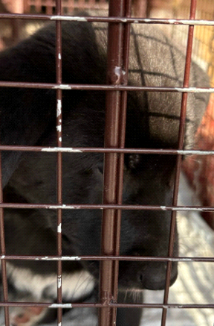 | 19.03.2026г  Бессоновский р-н , с..Грабово  ул.Юбилейная 17 | Собака | Б/П | Сука | Черный | 10 мес | 8 кг. | 20 см | Нет |  | 89648704969  Пункт временного содержания “Четыре Лапы”  Пензенская обл.,р.п. Воскресеновка,ул.Овражная 38 |  |  | Акт выбытия животного без владельца от "08" апреля 2026 г N 2  Переждача животного новому владельцу
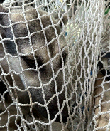 | 20.03.2026г  Бессоновский р-н , с..Грабово  Западная поляна гаражи | Собака | Б/П | Кобель | Серый | 2 года | 23 кг | 40 см | Нет | Нет | 89648704969  Пункт временного содержания “Четыре Лапы”  Пензенская обл.,р.п. Воскресеновка,ул.Овражная 38 |  |  | Акт выбытия животного без владельца от "09" апреля 2026г N 3  возврат животного без владельца на прежнее место обитания
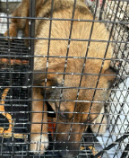 | 20.03.2026г  Бессоновский р-н , с..Грабово  Западная поляна гаражи | Собака | Б/П | Сука | Коричнневый | 3 года | 20 кг | 30 см | Нет | Нет | 89648704969  Пункт временного содержания “Четыре Лапы”  Пензенская обл.,р.п. Воскресеновка,ул.Овражная 38 |  |  | Акт выбытия животного без владельца от "09" апреля 2026 г N4. возврат животного без владельца на прежнее место обитания
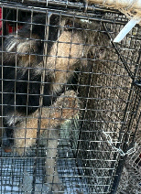 | 20.03.2026г  Бессоновский р-н ,с.СтепноеПолеологовоул.Советская 19 | Собака | Б/П | Сука | Чепрачный | 4 года | 21 кг | 30 см | Нет | Нет | 89648704969  Пункт временного содержания “Четыре Лапы”  Пензенская обл.,р.п. Воскресеновка,ул.Овражная 38 |  |  | Акт выбытия животного без владельца от "09" апреля 2026 г N5. возврат животного без владельца на прежнее место обитания
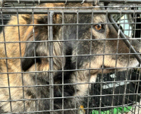 | 20.03.2026г  Бессоновский р-н ,с.СтепноеПолеологовоул.Советская 19 | Собака | Б/П | Сука | Коричневый | 3 гола | 24 кг | 25 см | Нет | Нет | 89648704969  Пункт временного содержания “Четыре Лапы”  Пензенская обл.,р.п. Воскресеновка,ул.Овражная 38 |  |  | Акт выбытия животного без владельца от "09" апреля 2026 г N6. возврат животного без владельца на прежнее место обитания
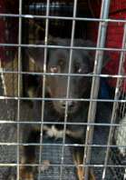 | 23.03.2026г  Бессоновский р-н ,  с.Чемодановкаул.Строителей 16 | Собака | Б/П | Сука | Черный | 2года | 28 см | 25 кг | Нет | Нет | 89648704969  Пункт временного содержания “Четыре Лапы”  Пензенская обл.,р.п. Воскресеновка,ул.Овражная 38 |  |  | Акт выбытия животного без владельца от "12" апреля 2026 г N7. возврат животного без владельца на прежнее место обитания
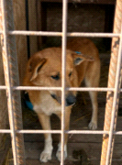 | 23.03.2026г  Бессоновский р-н ,  с.Чемодановкаул.Строителей 16 | Собака | Б/П | Кобель | Рыжий | 3 года | 30 кг | 40 см | Нет | Нет | 89648704969  Пункт временного содержания “Четыре Лапы”  Пензенская обл.,р.п. Воскресеновка,ул.Овражная 38 |  |  | Акт выбытия животного без владельца от "12" апреля 2026 г N8. возврат животного без владельца на прежнее место обитания
 | 23.03.2026г  Бессоновский р-н ,  с.Чемодановкаул.Строителей 16 | Собака | Б/П | Кобель | Черный | 5 мес | 10 кг | 20 см | Нет | Нет | 89648704969  Пункт временного содержания “Четыре Лапы”  Пензенская обл.,р.п. Воскресеновка,ул.Овражная 38 |  |  | Оставлена в пункте временного содержания для пристройства
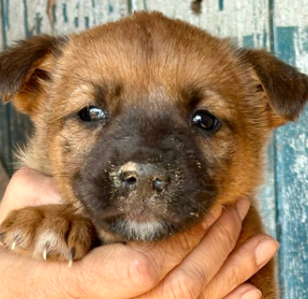 | 23.03.2026г  Бессоновский р-н ,  с.Чемодановкаул.Строителей 16 | Собака | Б/П | Кобель | Рыжий | 5 мес | 10 кг | 20 см | Нет | Нет | 89648704969  Пункт временного содержания “Четыре Лапы”  Пензенская обл.,р.п. Воскресеновка,ул.Овражная 38 |  |  | Оставлена в пункте временного содержания для пристройства
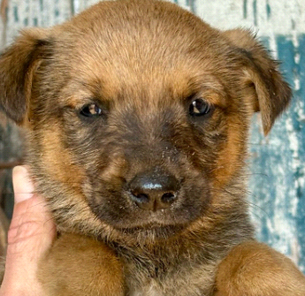 | 23.03.2026г  Бессоновский р-н ,  с.Чемодановкаул.Строителей 16 | Собака | Б/П | Сука | Рыжий | 5 мес | 11 кг | 20 см | Нет | Нет | 89648704969  Пункт временного содержания “Четыре Лапы”  Пензенская обл.,р.п. Воскресеновка,ул.Овражная 38 |  |  | Оставлена в пункте временного содержания для пристройства
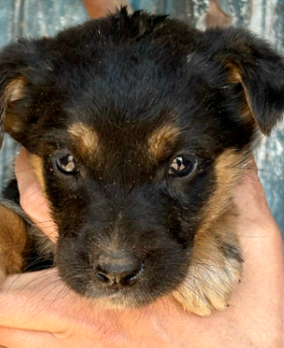 | 23.03.2026г  Бессоновский р-н ,  с.Чемодановкаул.Строителей 16 | Собака | Б/П | Сука | Черный | 5 мес | 9 кг | 20 см | Нет | НЕт | 89648704969  Пункт временного содержания “Четыре Лапы”  Пензенская обл.,р.п. Воскресеновка,ул.Овражная 38 |  |  | Оставлена в пункте временного содержания для пристройства
 | 23.03.2026г  Бессоновский р-н ,  с.Чемодановкаул.Строителей 16 | Собака | Б/П | Сука | Белый | 5 мес | 8 кг | 20 см | Нет | НЕт | 89648704969  Пункт временного содержания “Четыре Лапы”  Пензенская обл.,р.п. Воскресеновка,ул.Овражная 38 |  |  | Акт выбытия животного без владельца от "01" апреля 2026 г N13. Выбытие в результате гибели от болезни( энтерит)
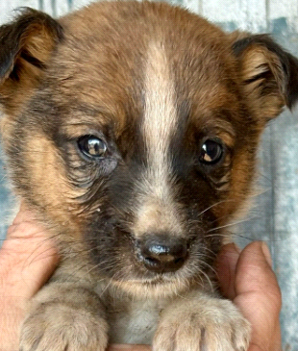 | 23.03.2026г  Бессоновский р-н ,  с.Чемодановкаул.Строителей 16 | Собака | Б/П | Сука | Коричневый | 5 мес | 11 кг | 15 см | Нет | НЕт | 89648704969  Пункт временного содержания “Четыре Лапы”  Пензенская обл.,р.п. Воскресеновка,ул.Овражная 38 |  |  | Акт выбытия животного без владельца от "01" апреля 2026 г N14. Выбытие в результате гибели от болезни (энтерит)
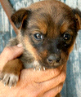 | 23.03.2026г  Бессоновский р-н ,  с.Чемодановкаул.Строителей 16 | Собака | Б/П | Кобель | Рыжий | 5 мес | 11 кг | 15 см | Нет | Нет | 89648704969  Пункт временного содержания “Четыре Лапы”  Пензенская обл.,р.п. Воскресеновка,ул.Овражная 38 |  |  | Акт выбытия животного без владельца от "01" апреля 2026 г N15. Выбытие в результате гибели от болезни (энтерит)
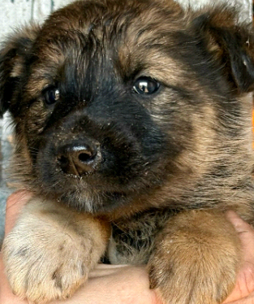 | 23.03.2026г  Бессоновский р-н ,  с.Чемодановкаул.Строителей 16 | Собака | Б/П | Кобель | Серый | 5 мес | 11 кг | 15 см | Нет | НЕт | 89648704969  Пункт временного содержания “Четыре Лапы”  Пензенская обл.,р.п. Воскресеновка,ул.Овражная 38 |  |  | Акт выбытия животного без владельца от "01" апреля 2026 г N16. Выбытие в результате гибели от болезни (энтерит)
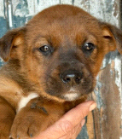 | 23.03.2026г  Бессоновский р-н ,  с.Чемодановкаул.Строителей 16 | Собака | Б/П | Кобель | Рыжий | 5 мес | 10 кг | 15 см | Нет | Нет | 89648704969  Пункт временного содержания “Четыре Лапы”  Пензенская обл.,р.п. Воскресеновка,ул.Овражная 38 |  |  | Акт выбытия животного без владельца от "01" апреля 2026 г N17. Выбытие в результате гибели от болезни (энтерит)
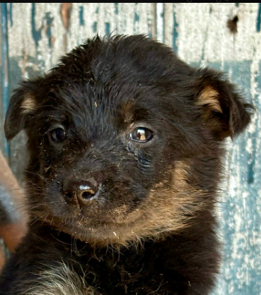 | 23.03.2026г  Бессоновский р-н ,  с.Чемодановкаул.Строителей 16 | Собака | Б/П | Кобель | Черный | 5 мес | 9 кг | 15 см | Нет | Нет | 89648704969  Пункт временного содержания “Четыре Лапы”  Пензенская обл.,р.п. Воскресеновка,ул.Овражная 38 |  |  | Акт выбытия животного без владельца от "01" апреля 2026 г N18. Выбытие в результате гибели от болезни (энтерит)
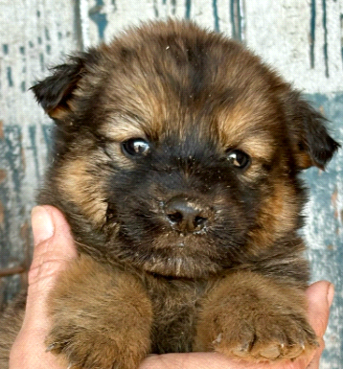 | 23.03.2026г  Бессоновский р-н ,  с.Чемодановкаул.Строителей 16 | Собака | Б/П | Кобель | Рыжий | 5 мес | 9 кг | 15 см | Нет | Нет | 89648704969  Пункт временного содержания “Четыре Лапы”  Пензенская обл.,р.п. Воскресеновка,ул.Овражная 38 |  |  | Акт выбытия животного без владельца от "01" апреля 2026 г N19. Выбытие в результате гибели от болезни (энтерит)
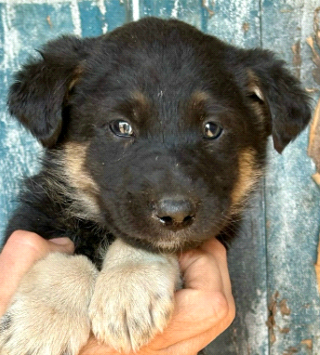 | 23.03.2026г  Бессоновский р-н ,  с.Чемодановкаул.Строителей 16 | Собака | Б/П | Кобель | Черны | 5 мес | 8 кг | 15 см | Нет | Нет | 89648704969  Пункт временного содержания “Четыре Лапы”  Пензенская обл.,р.п. Воскресеновка,ул.Овражная 38 |  |  | Акт выбытия животного без владельца от "01" апреля 2026 г N20. Выбытие в результате гибели от болезни (энтерит)
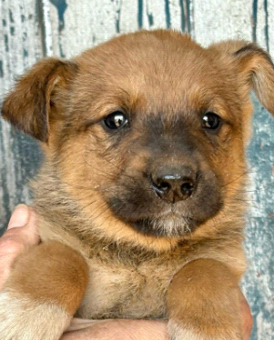 | 23.03.2026г  Бессоновский р-н ,  с.Чемодановкаул.Строителей 16 | Собака | Б/П | Кобель | Рыжий | 5 мес | 10 кг | 15 см | Нет | Нет | 89648704969  Пункт временного содержания “Четыре Лапы”  Пензенская обл.,р.п. Воскресеновка,ул.Овражная 38 |  |  | Акт выбытия животного без владельца от "01" апреля 2026 г N21. Выбытие в результате гибели от болезни (энтерит)
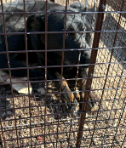 | 24.03.2026г  Бессоновский р-н ,  с.Чемодановкаул.Строителей 16 | Собака | Б/П | Сука | Черный | 2 года | 22,4 кг | 40 см | Нет | Нет | 89648704969  Пункт временного содержания “Четыре Лапы”  Пензенская обл.,р.п. Воскресеновка,ул.Овражная 38 |  |  | Акт выбытия животного без владельца от "13" апреля 2026 г N22. возврат животного без владельца на прежнее место обитания
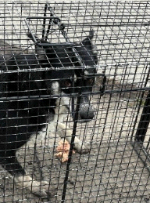 | 24.03.2026г  Бессоновский р-н ,  с.Чемодановкаул.Набережная 19 | Собака | Б/П | Сука | Черный | 3 года | 21,5 | 35 см | Нет | Нет | 89648704969  Пункт временного содержания “Четыре Лапы”  Пензенская обл.,р.п. Воскресеновка,ул.Овражная 38 |  |  | Акт выбытия животного без владельца от "13" апреля 2026 г N23. возврат животного без владельца на прежнее место обитания
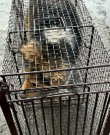 | 26.03.2026г  Бессоновский р-н ,сВазерки  ул.Новая 6 | Собака | Б/П | Кобель | Рыжий с белым | 3 года | 26.3 кг | 50 см | Нет | Нет | 89648704969  Пункт временного содержания “Четыре Лапы”  Пензенская обл.,р.п. Воскресеновка,ул.Овражная 38 |  |  | Акт выбытия животного без владельца от "15" апреля 2026 г N24. возврат животного без владельца на прежнее место обитания
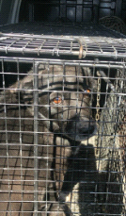 | 30.03.2026г  Бессоновский р-н ,  с.Чемодановкаул.Заречная | Собака | Б/П | Сука | Черный | 2 года | 18 кг | 30 см | Нет | Есть | 89648704969  Пункт временного содержания “Четыре Лапы”  Пензенская обл.,р.п. Воскресеновка,ул.Овражная 38 |  |  | Акт выбытия животного без владельца от "19" апреля 2026 г N25. возврат животного без владельца на прежнее место обитания
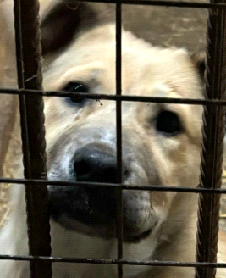 | 30.03.2026г  Бессоновский р-н ,  с.Чемодановкаул.Заречная | Собака | Б/П | Кобель | Рыжий | 10 мес | 20 кг | 25 см | Нет | Нет | 89648704969  Пункт временного содержания “Четыре Лапы”  Пензенская обл.,р.п. Воскресеновка,ул.Овражная 38 |  |  | Акт выбытия животного без владельца от "19" апреля 2026 г N26. Передача животного новому владельцу
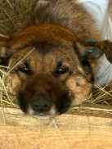 | 03.04.2026г  Бессоновский р-н ,с.СтепноеПолеологовоул.Фесттивальная 20 | Собака | Б/П | Сука | Рыжий | 3 года | 20 кг | 40 см | Нет | Нет | 89648704969  Пункт временного содержания “Четыре Лапы”  Пензенская обл.,р.п. Воскресеновка,ул.Овражная 38 |  |  | Акт выбытия животного без владельца от "23" апреля 2026 г N27. возврат животного без владельца на прежнее место обитания
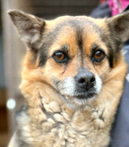 | 03.04.2026г  Бессоновский р-н ,с.СтепноеПолеологовоул.Фесттивальная 20 | Собака | Б/П | Сука | Чепрачный | 6 лет | 9,2 кг | 20 см | Нет | Нет | 89648704969  Пункт временного содержания “Четыре Лапы”  Пензенская обл.,р.п. Воскресеновка,ул.Овражная 38 |  |  | Акт выбытия животного без владельца от "23" апреля 2026 г N28. Передача животного новому владельцу
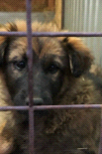 | 03.04.2026г  Бессоновский р-н ,с.СтепноеПолеологовоул.Фесттивальная 20 | Собака | Б/П | Кобель | Чепрачный | 10 мес | 18 кг | 25 см | Нет | НЕт | 89648704969  Пункт временного содержания “Четыре Лапы”  Пензенская обл.,р.п. Воскресеновка,ул.Овражная 38 |  |  | Акт выбытия животного без владельца от "23" апреля 2026 г N29. возврат животного без владельца на прежнее место обитания
 | 03.04.2026г  Бессоновский р-н ,с.СтепноеПолеологовоул.Фесттивальная 20 | Собака | Б/П | Сука | Рыжий | 10 мес | 12.10 кг | 25 см | Нет | Нет | 89648704969  Пункт временного содержания “Четыре Лапы”  Пензенская обл.,р.п. Воскресеновка,ул.Овражная 38 |  |  | Акт выбытия животного без владельца от "23" апреля 2026 г N30. возврат животного без владельца на прежнее место обитания
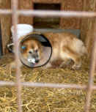 | 03.04.2026г  Бессоновский р-н ,с.СтепноеПолеологово  ул.Нагорная (кладбище) | Собака | Б/П | Кобель | Рыжий | 10 лет | 30 кг | 50 см | Нет | НЕт | 89648704969  Пункт временного содержания “Четыре Лапы”  Пензенская обл.,р.п. Воскресеновка,ул.Овражная 38 |  |  | Акт выбытия животного без владельца от "23" апреля 2026 г N31. возврат животного без владельца на прежнее место обитания
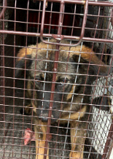 | 07.04.2026г  Бессоновский р-н ,с.Ухтинка  ул.Советская | Собака | Б/П | Кобель | Коричневый | 2 года | 25 кг | 40 см | Нет | Нет | 89648704969  Пункт временного содержания “Четыре Лапы”  Пензенская обл.,р.п. Воскресеновка,ул.Овражная 38 |  |  | Акт выбытия животного без владельца от "27" апреля 2026 г N32. возврат животного без владельца на прежнее место обитания
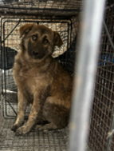 | 09.04.2026г  Бессоновский р-н ,с.СтепноеПолеологовоул.Фесттивальная 20 | Собака | Б/П | Сука | Чепрачный | 10 мес | 18 кг | 30 см | Нет | НЕт | 89648704969  Пункт временного содержания “Четыре Лапы”  Пензенская обл.,р.п. Воскресеновка,ул.Овражная 38 |  |  | Акт выбытия животного без владельца от "27" апреля 2026 г N33. возврат животного без владельца на прежнее место обитания
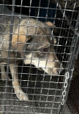 | 17.04.2026г  Бессоновский р-н ,сМастиновка  ул.Полеваястр 1/6 | Собака | Б/П | Сука | Серый | 1 год | 20 кг | 30 см | Нет | Нет | 89648704969  Пункт временного содержания “Четыре Лапы”  Пензенская обл.,р.п. Воскресеновка,ул.Овражная 38 |  |  | Акт выбытия животного без владельца от "7" мая 2026 г N34. возврат животного без владельца на прежнее место обитания
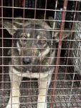 | 17.04.2026г  Бессоновский р-н ,сМастиновка  ул.Полеваястр 1/6 | Собака | Б/П | Сука | Серый | 1 год | 22 кг | 31 см | Нет | Нет | 89648704969  Пункт временного содержания “Четыре Лапы”  Пензенская обл.,р.п. Воскресеновка,ул.Овражная 38 |  |  | Акт выбытия животного без владельца от "07" мая 2026 г N35. возврат животного без владельца на прежнее место обитания

ИП Гирина О.А ________________________
подпись, печать

